Classifique dois objetos materiais e dois abstratos. Insira, no mínimo, três métodos e três atributos para cada.

Objetos materiais, Objeto 01:

CACHORRO:

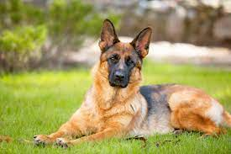

ATRIBUTOS: Grande, forte, atento.

METODOS: Late, corre, vigia.

Objeto 02:

CARRO:

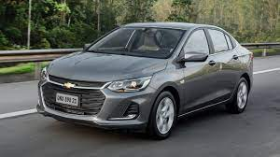

ATRIBUTOS: Confortável, econômico, barato

METODOS: Viagem, passeio, trabalho.

Objetos abstratos, Objeto abstrato 01:

CACHORRO DE MADADE:



ATRIBUTOS: Pequeno, fofinho, carinhoso

METODOS: Brinca, corre, faz carinho.

Objeto abstrato 02:

CARRO OFF ROAD:

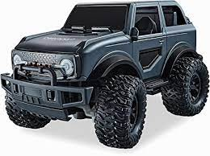

ATRIBUTOS: Robusto, caro, rustico.

METODOS: Trilha, resgates, corrida